Игры и упражнения по социально-коммуникативному развитию раннего и дошкольного возраста
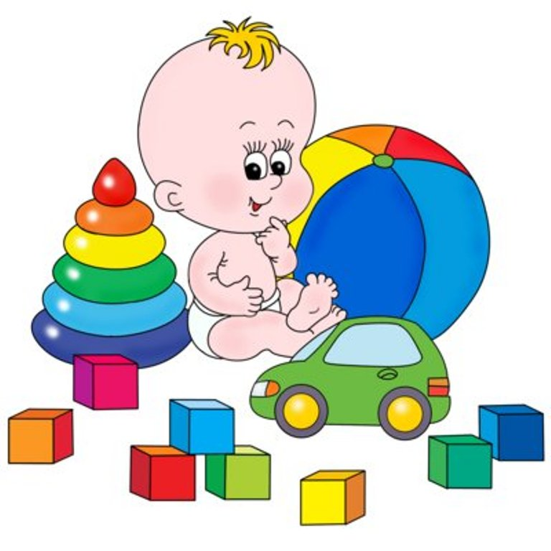

МОИ ЭМОЦИИ
Игра направлена на развитие умения чувствовать настроение окружающих, а также умения правильно передавать свои эмоции. Ребенку предлагается нахмуриться, как рассерженный человек, как осенняя туча, позлиться, как голодный волк, как злая ведьма, испугаться, как зайчик-трусишка, как котенок, увидевший собаку, улыбнуться, как хитрая лисица, как счастливый ребенок, обрадоваться, как цветы солнышку, как птицы весне.

ПОКАЖИ НАСТРОЕНИЕ
Взрослый сам показывает движение и просит изобразить ребенка настроение: «Полетаем, как бабочка, а теперь, как орел, походим, как маленький ребенок, а теперь, как старый дед. Поиграем, как клоун в цирке, а теперь, как лягушка на болоте. Задумчиво пройдемся, как человек, который не знает, как ему поступить, пробежимся по солнечной лужайке».

ПРО ТАНЮ (горе — радость)
Наша Таня громко плачет:
Уронила в речку мячик (горе).
«Тише, Танечка, не плачь —
Не утонет в речке мяч!» (радость).

ЛОТО НАСТРОЕНИЙ
Для проведения этой игры необходимы наборы картинок, на которых изображены животные с различной мимикой (например, один набор: рыбка веселая, рыбка грустная, рыбка сердитая и т.д., следующий набор: белка веселая, белка грустная, белка сердитая и т. д.). Количество наборов соответствует количеству детей или количеству микрогрупп.
Ведущий показывает детям схематическое изображение той или иной эмоции (или изображает сам, описывает словами, описывает ситуацию и т.д.). Задача детей: в своем наборе отыскать животное с такой же эмоцией.

Наседка и цыплята
Цель: развитие выразительности движений и речи, раскованности, воображения, произвольности, групповой сплоченности.
Описание игры: дети присаживаются на корточки лицом в круг, наклонив голову и прижав руки, согнутые в локтях, к телу. В центре сидит воспитатель, изображая наседку.

Воспитатель говорит:
- долго сидела наседка на яйцах. И вот пришла пора появиться птенцам на свет.
Первый цыпленок (к нему прикасается воспитатель) появился на свет и удивился: «Как просторно вокруг, а в скорлупке было так тесно!».
(Ребенок поднимается и изображает этого цыпленка).
Второй цыпленок рассердился, нахмурив свои желтенькие брови: он так хотел родиться первым, но его опередили.
(Ребенок, на которого указывает воспитатель, передает состояние этого цыпленка).
Третий цыпленок появился на свет и сразу расплакался: ему так хорошо и уютно было в яичной скорлупке, а тут так много места и всюду опасности.
(Этот ребенок и следующие выбранные дети изображают то настроение цыплят, которое описывает воспитатель.)
Четвертый цыпленок очень обрадовался своему появлению на свет и воскликнул: «Какай чудесный, какой яркий мир вокруг!»
Пятому цыпленку, как только он родился, все было интересно, и он сразу же стал рассматривать своих братьев и сестер, заглядывать им в глаза, дотрагиваться до них.
Шестой цыпленок открыл глаза и увидел, что все уже вылупились и ждут его. Ему стало стыдно, что он всех задержал.
Далее воспитатель - «наседка» предлагает деткам поискать червяка.

Колобок
Цель:
развитие коммуникативных навыков, воображения, выразительности речи.
Описание игры:
дети стоят в кругу и катают друг другу мячик – «Колобок». Тот, к кому попадает колобок, должен сказать ему несколько слов или задать вопрос.
Например:
- Как тебя зовут?
- Колобок, я знаю, из какой ты сказки.
- Колобок, давай с тобой дружить.
- Приходи ко мне в гости, колобок.
После сказанной фразы ребенок передает «Колобка» соседу или кому захочет.
Как вариант можно предложить каждому ребенку роль какого-либо животного, и дети должны обращаться к «Колобку» в этой роли.
Сказочные зайцы
Цель: развитие воображения, наблюдательности, выразительности движений и речи.
Описание игры: воспитатель предлагает детям вспомнить сказки, в которых есть зайцы. Желающие рассказывают, какие это зайцы или изображают, как они себя ведут, не называя сказки. Остальные дети отгадывают, из какой сказки заяц.
Дети должны быть знакомы со сказками: «Лиса, заяц и петух», «Заяц - хваста», «Сказка про храброго зайца», «Колобок», «Теремок», «Заяц и еж» и другие.

Мама и детеныши
Цель: развитие эмпатии, самоконтроля, выразительности движений и речи.
Описание игры: дети разбиваются на пары. Один в паре выполняет роль мамы, другой – детеныша, затем меняются ролями. Воспитатель говорит, что мамы могут ласкать и наказывать, жалеть, спасать детенышей, а детеныши должны правильно реагировать на эти действия. Животных называет воспитатель или определяют вместе.

Бабочки и слоны
Цель: развитие воображения выразительности движений, коммуникативных навыков.
Описание: воспитатель предлагает детям превратиться в слонов. Дети при встрече общаются с другими слонами. Затем предлагаем детям стать бабочками , легко порхать по комнате и общаться.

Дожди
Цель: развитие воображения, пластики движений.
Описание: дети встают в круг и, двигаясь друг за другом, по заданию воспитателя изображают дождь. Он может быть веселым - грибным, злым- ливнем, грустным- моросящим.

Упражнения

Упражнение «КТО ТЕБЯ ПОЗВАЛ. УЗНАЙ»
Цель: развитие чувствования детьми друг друга, дифференцировка слухового восприятия, соотнесение человека и его звукового образа, развитие эмпатии.
Дети, каждый по очереди, становятся в конец комнаты и закрывают глаза - водят. Два человека из группы по очереди зовут водящего по имени. Задача водящего - отгадать, догадаться, кто его позвал. Если дети хорошо знакомы друг с другом, то можно усложнить задание, предложив детям изменить голос.

Упражнение «Дружба начинаемся с улыбки»
Сидящие в кругу берутся за руки, смотрят соседу в глаза и дарят ему молча самую добрую, какая есть, улыбку по очереди.

Упражнение «Добрый бегимотик»
Цель: снятие эмоционального напряжения, агрессии,
снижение двигательной активности.
Ход: дети встают в шеренгу. Воспитатель говорит, что все
вместе они маленький добрый бегемотик. Каждый ребенок
обнимает за талию или кладет руки на плечи стоящего
впереди. Воспитатель просит каждого ребенка погладить
своего соседа по плечику, по головке, по спинке, по ручке...
Затем воспитатель просит “бегемотика” походить по комнате,
присесть. Обычно дети, приседая все вместе, падают и
смеются. Иногда игра превращается в общую “кучу-малу” ко
всеобщему удовольствию всех участников

Упражнение «Печаль»
Грустно. Глаза слегка сужены, уголки рта опущены, я плачу.

Упражнение «Радость»
Я улыбаюсь, мои глаза слегка прищурены. Уголки рта слегка приподняты.
Я смеюсь.

Упражнение « Удивление»
Брови приподняты, рот слегка приоткрыт, округлён. Глаза широко раскрыты. Я восклицаю: «О-о-о!!!» Или «Ах!!!»

Упражнение «Злость»
Брови нахмурены и сдвинуты. Зубы стиснуты. Губы плотно сжаты.
Ноздри расширены и дрожат. Я сжимаю кулаки. Я хочу ударить. Я кричу.

Упражнение «Страх»
Брови приподняты и слегка сведены к переносице. Глаза очень широко
открыты. От испуга я дрожу. Я хочу защититься, спрятаться, убежать

Упражнение «Спокойствие»
Движения плавны, руки свободно опущены. Лицо спокойно. Глаза слегка прикрыты. Я засыпаю

Упражнение «Удивление»
Брови приподняты, рот слегка приоткрыт,
округлён. Глаза широко раскрыты. Я восклицаю: «О-о-о!!!» Или «Ах!!!»

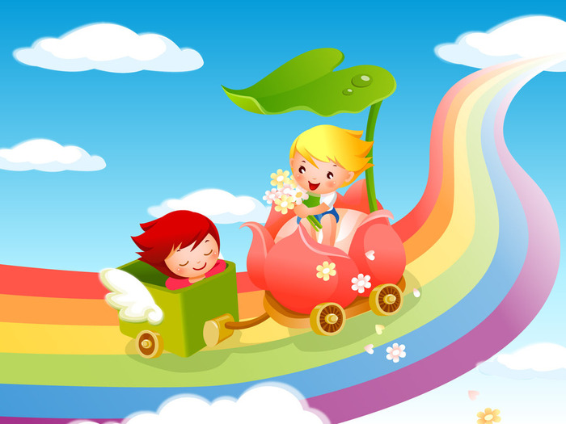

Банк игр и упражнений для детей
дошкольного возраста

Игры
Игра «Пресс-конференция»
Цели: развивать навыки эффективного общения; воспитывать желание
общаться, вступать в контакт с другими детьми; учить детей задавать
различные вопросы на заданную тему, поддерживать беседу.
Содержание игры: участвуют все дети группы. Выбирается любая, но
хорошо известная тема, например: «Мой режим дня», «Мой домашний
любимец», «Мои игрушки», «Мои друзья» и т. д.
Один из участников пресс-конференции – «гость» - садится в центре зала и
отвечает на любые вопросы участников.
Примерные вопросы к теме «Мои друзья»: Много ли у тебя друзей? С кем
тебе интереснее дружить с мальчиками или с девочками? За что любят тебя
друзья, как тебе кажется? Каким нужно быть, чтобы друзей стало больше?
Как нельзя поступать с друзьями? И т. д.

Игра «Ролевая гимнастика»
Цели: Учить раскованному поведению, развивать актёрские способности,
помогать почувствовать состояние другого существа.
Содержание игры: подобрать короткие и хорошо известные детям
стихотворения.
Предложить рассказать стихотворение:
1. Очень быстро, «с пулемётной скоростью».
2. Как иностранец.
3. Шепотом.
4. Очень медленно, «со скоростью черепахи».
Пройти, как: трусливый зайчик, голодный лев, младенец, старичок, …
Попрыгать, как: кузнечик, лягушка, козлик, обезьянка.
Сесть в позе: птички на ветке, пчелы на цветке, наездника на лошади,
ученика на уроке, …
Нахмуриться, как: рассерженная мама, осенняя туча, разъярённый лев, …Рассмеяться, как: добрая волшебница, злая волшебница, маленький
ребёнок, старичок, великан, мышка, …

Игра «Секрет»
Цели: формировать желание общаться со сверстниками; преодолевать
застенчивость; находить различные способы для достижения своей цели.
Содержание игры: всем участникам ведущий раздаёт небольшие предметы:
пуговичку, брошку, маленькую игрушку,…. Это секрет. Участники
объединяются в пары. Они должны уговорить друг друга показать свой
«секрет».
Дети должны придумать как можно больше способов уговаривания
(угадывать; говорить комплименты; обещать угощение; не верить, что в
кулачке что-то есть, …)

Игра «Мои хорошие качества»
Цели: учить преодолению застенчивости; помогать осознавать свои
положительные качества; повышать самооценку.
Содержание игры: каждый ребёнок в течение нескольких минут должен
вспомнить свои лучшие качества. Затем все садятся в круг и по очереди
рассказывают о себе. ( Дать возможность высказаться всем желающим и не
заставлять, если кто-то отказывается.)

Игра «Я лучше всех умею …»
Цели: учить преодолевать застенчивость, формировать чувство уверенности,
повышать самооценку.
Содержание игры: дети садятся в круг, ведущий даёт задание вспомнить,
что у каждого из участников лучше всего получается ( например, петь,
танцевать, вышивать, выполнять гимнастические упражнение, …). Затем
дети по очереди показывают это действие жестами.

Игра «Волна» «Моё настроение. Настроение группы»
Цели: учить детей осознавать свои эмоции и выражать их через рисунок.
Содержание игры: каждый ребёнок из группы рисует своё настроение на
листе бумаги карандашом одного цвета. Затем работы вывешиваются и
обсуждаются. Можно взять один большой лист и предложить детям выбрать
подходящий своему настроению цвет карандаша и изобразить своё
настроение. В результате можно увидеть общее настроение группы. Игра
рассматривается, как вариант рисуночных тестов. Необходимо обратить
внимание на то, какие цвета использовали дети, что рисовали и в какой части
листа. Если дети использовали преимущественно тёмные цвета, побеседовать
с детьми и провести весёлую подвижную игру.

Игра «Слушаем тишину»
Цели: снять мышечное напряжение; упражнять в концентрации внимания;
учить управлять своим эмоциональным состоянием.
Содержание игры: по сигналу ведущего дети начинают прыгать и бегать по
комнате, топать и хлопать. По второму сигналу дети должны быстро сесть на
корточки или на стулья и прислушаться к тому, что происходит вокруг. Затем можно обсудить, какие звуки детям удалось услышать.

Игра «Котёл»
Цели: способствовать сплочению коллектива; снятию состояния агрессии;
учить контролировать своё эмоциональное состояние; развивать
координацию движений, ловкость.
Содержание игры: «Котёл» - это ограниченное пространство в группе
(например, ковёр). Участники на время игры становятся «капельками воды»
и хаотично двигаются по ковру, не задевая друг друга. Ведущий произносит
слова: «вода нагревается!», «вода становиться теплее!», «вода горячая!»,
«вода кипит!», …. Дети в зависимости от температуры воды меняют скорость
движения. Запрещается сталкиваться и выходить за пределы ковра. Те, кто
нарушает правила, выходят из игры. Победителями становятся самые
внимательные и ловкие.

Игра «Вторжение»
Цели: способствовать сплочению коллектива, снятию чувства страха и
агрессии; воспитывать взаимовыручку; развивать ловкость и быстроту.
Содержание игры: на пол выкладывается покрывало. Дети «садятся в
космические корабли и прибывают на любую планету». Затем они свободно
гуляют по планете. По сигналу ведущего «Вторжение!», дети должны быстро
укрыться от инопланетян все вместе под одним покрывалом. Те, кто не
поместились, выбывают из игры

Игра «Передай по кругу»
Цели: способствовать формированию дружного коллектива; учить
действовать согласованно; развивать координацию движений и воображение.
Содержание игры: дети садятся в круг. Педагог передаёт по кругу
воображаемый предмет: горячую картошку, льдинку, лягушку, песчинку, и т.
д. С более старшими детьми можно играть, не называя предмета. Предмет
должен пройти весь круг и вернуться к водящему не изменившись
(картофелина не должна остыть, льдинка – растаять, песчинка – потеряться,
лягушка – ускакать).
Упражнения

Упражнение «ДАВАЙТЕ ПОЗДОРОВАЕМСЯ»
Цель: упражнение продолжает знакомство, создает психологически непринужденную атмосферу.
В начале упражнения говорится о разных способах приветствия, реально существующих и шуточных. Детям предлагается поздороваться плечом, спиной, рукой, носом, щекой, выдумать свой собственный необыкновенный способ приветствия для сегодняшнего занятия и поздороваться им. (Для каждого последующего занятия придумывается новый, ранее не использованный способ приветствия!

Упражнение «ЧТО ИЗМЕНИЛОСЬ»
Цель: развитие внимания и наблюдательности, необходимых для эффективного общения.
Каждый ребенок по очереди становиться водящим. Водящий выходит из комнаты, За это время в группе производится несколько изменений в одежде, прическе детей, можно пересесть на другое место (но не больше двух-трех изменений; все производимое изменения должны быть видимы). Задача водящего правильно подметить происшедшие изменения.

Упражнение « КАК ТЫ СЕБЯ ЧУВСТВУЕШЬ?»
Цель: развитие внимательности, эмпатии, умения чувствовать настроение другого.
Упражнение выполняется по кругу.
Каждый ребенок внимательно смотрит на своего соседа слева и пытается догадаться, как тот себя чувствует, рассказывает об этом.
Ребенок, состояние которого описывается, слушает и затем соглашается со сказанным или не соглашается, дополняет.

Упражнение «МОЕ НАСТРОЕНИЕ»
Цель: развитие умения описывать свое настроение, распознавать настроения других, развитие эмпатии.
Детям предлагается поведать остальным о своем настроении: его можно нарисовать, можно сравнить с каким-либо цветом, животным, состоянием, можно показать его в движении - все зависит от фантазии и желания ребенка.
Упражнение «ПОДАРОК НА ВСЕХ (ЦВЕТИК – СЕМИЦВЕТИК)»
Цель: развитие чувства коллектива, умения дружить, делать правильный
выбор, сотрудничать со сверстниками.
Детям дается задание: "Если бы ты был волшебником и мог творить чудеса, то что бы ты подарил сейчас всем нам вместе?" Или: "Если бы у нас был Цветик-семицветик, какое бы желание ты загадал?" Каждый ребенок загадывает одно желание, оторвав от общего цветка один лепесток.
Лети, лети, лепесток, через запад на восток,
Через север, через юг, возвращайся, сделав круг,
Лишь коснешься ты земли, быть по-моему вели.
Вели, чтобы... В конце можно провести конкурс на самое лучшее желание для всех.

Упражнение «Руки знакомятся, руки мирятся»
Цель: соотнесение человека и его тактильного образа, снятие телесных барьеров; развитие умения выражать свои чувства и понимать чувства другого через прикосновение.
Упражнение выполняется в парах с закрытыми глазами, дети сидят напротив друг друга на расстоянии вытянутой руки. Взрослый дает задания (каждое задание выполняется 2-3 минуты): - Закройте глаза, протяните навстречу друг другу руки, познакомьтесь одними руками. Постарайтесь получше узнать своего соседа. Опустите руки»
- Снова вытяните руки вперед, найдите руки соседа. Ваши руки ссорятся. Опустите руки.
- Ваши руки снова ищут друг друга. Они хотят помириться. Ваши руки мирятся, они просят прощения, вы расстаетесь друзьями.
Обсудите, как проходило упражнение, какие чувства возникали в ходе упражнения, что понравилось больше?

Упражнение «ЛИЦА»
Цель: способствует развитию понимания мимических выражений и выражения лица.
Руководитель вывешивает на доске различные картинки, маски:
-радость,- удивление,- интерес,
- гнев, злость, -страх,- стыд,
- презрение, -отвращение,
Задача детей определить, какое чувство выражает маска.
Упражнение «МАСКИ»
Цель: умение различать мимику, самостоятельно сознательно пользоваться мимикой для выражения своих эмоций.
Каждому из участников дается задание - выразить с помощью мимики горе, радость, боль, страх, удивление... Остальные участники должны определить, что пытался изобразить участник.

Упражнение «СДЕЛАЕМ ПО КРУГУ ДРУГ ДРУГУ ПОДАРОК»
Цель: развитие у детей чувствования друг друга, понимания настроения
другого, развитие эмпатии.
Ведущий дает задание каждому сделать своему соседу справа подарок, но не какой-то конкретный подарок, а выдуманный: "Что вы хотели бы подарить именно этому человеку? Подарите тот подарок, который, по вашему мнению, сейчас ему особенно нужен." Подарок можно описать словами или показать жестами.

Упражнение «НАСТРОЕНИЕ»
Цель: умение описывать свое настроение, развитие понимания настроения других, развитие эмпатии, ассоциативного мышления.
Создается цветопись настроения группы. Например, на общем листе ватмана с помощью красок каждый ребенок рисует свое настроение в виде полоски, или облачка, или просто в виде пятна. Возможен другой вариант: из корзинки с разноцветными лепестками из цветной бумаги каждый ребенок выбирает для себя лепесток, цвет которого наиболее подходит к цвету его настроения. Затем все лепестки собираются в общую ромашку. Можно предложить детям сочинить спонтанный танец настроения.

